MODULO SICAM

Índice

MODULO SICAM 3
PANTALLA INICIAL 3

MODULO PREVISIONAL 4
PANTALLA DE BIENVENIDA 4
PANTALLA DATOS PERSONALES (Acceso por Consulta) 5
Error "Hubo un error al generar el reporte de categorías" 6
PROCEDIMIENTO DE LIQUIDACIÓN 6
PANTALLA DATOS PARA LIQUIDACIÓN 7
PANTALLA SITUACIÓN DE REVISTA 9
Error “No Data Found” 11
Error “El tramo debe comenzar 18 años después de la fecha de nacimiento” 11
Funcionalidad del botón Actualizar Situación de Revista a partir del periodo 07/2004 12
INGRESO Y MODIFICACIÓN DE TRAMOS DE ACTIVIDAD POSTERIOR AL 06/2004. 12
PANTALLA INGRESO PAGOS FALTANTES 13
Error “Numeric or value character to number” 14
Error "Numeric or value error: Number precision too large” 14
Error al intentar modificar pagos posteriores a junio de 2004 14
PANTALLA CALCULAR LIQUIDACIÓN 15
PANTALLA ÚLTIMA LIQUIDACIÓN (Acceso por Consulta) 16
CONSULTA DE PLANES DE FACILIDADES PRESENTADOS 19

LEY 25.994 ARTICULO 6 20
SUJETOS ALCANZADOS 20
TRAMITES QUE DEBEN REALIZAR ANTE LA DEPENDENCIA DE AFIP 20
VIGENCIA DEL REGIMEN 20
DEUDAS QUE SE PUEDEN INCLUIR 20
CONSOLIDACIÓN DEL PLAN 20
INGRESO DE LAS CUOTAS 20
INTERESES DE CONSOLIDACIÓN DE LA DEUDA 21
MOTIVOS DE CADUCIDAD DEL PLAN 21
IMPORTANTE 21
FORMULARIOS NECESARIOS PARA INICIAR EN ANSES EL TRAMITE DE JUBILACIÓN 21

LEY 24.476 ARTICULO 5 - REGIMEN DE REGULARIZACIÓN VOLUNTARIA DE DEUDA 21
SUJETOS ALCANZADOS 21
TRAMITES QUE DEBEN REALIZAR ANTE LA DEPENDENCIA DE AFIP 22
VIGENCIA DEL REGIMEN 22
DEUDAS QUE SE PUEDEN INCLUIR 22
CONSOLIDACIÓN DEL PLAN 23
INGRESO DE LAS CUOTAS 23
INTERESES DE CONSOLIDACIÓN DE LA DEUDA 23
MOTIVOS DE CADUCIDAD DEL PLAN 23
IMPORTANTE 24
FORMULARIOS NECESARIOS PARA INICIAR EN ANSES EL TRAMITE DE JUBILACIÓN 24

MODULO DEL PLAN LEY 25.994 ART.6 y LEY 24476 ............24
PANTALLA DE BIENVENIDA 25
PROCEDIMIENTO DE LIQUIDACIÓN 27
PANTALLA DATOS PERSONALES 27
PANTALLA DATOS PERSONALES Ley 24.476 28
PANTALLA DATOS DEL PLAN 29
PANTALLA DATOS DEL PLAN LEY 24.476 30
PANTALLA CALCULO DE DEUDA 31
PANTALLA CALCULO DE DEUDA LEY 24476 32
PANTALLA AMPLIACIÓN DE PERIODOS 33
PANTALLA AMPLIACION DE PERIODOS LEY 24.476 34
PANTALLA DEUDA A REGULARIZAR 35
PANTALLA DEUDA A REGULARIZAR LEY 24.476 36
PANTALLA PLAN DE PAGO 36
PANTALLA PLAN DE PAGOS LEY Nº 24.476 38
PANTALLA ENVIAR PLAN 39

PROCEDIMIENTO PARA LIQUIDAR CUANDO EXISTEN PERIODOS AMPLIADOS 40
CÓMO APLICAR BENEFICIOS SOBRE PERIODOS AMPLIADOS 40
AMPLIACIÓN DE PERÍODOS SIN INCLUSIÓN EN EL PLAN DE FACILIDADES DE PAGO LEY 25994 ART.6 o LEY Nº 24476. 41
SEGUIMIENTO DE LOS PLANES 41
PANTALLA PAGOS SIN APLICAR 43
PANTALLA DETALLE 44
Pantalla Menú Impresiones 46
MENU DE IMPRESION LEY 24.476 46
IMPRESIONES DEL PLAN CALCULADO Y NO ENVIADO 47
DETALLE EN CUOTAS 47
DETALLE DE OBLIGACIONES REGULARIZADAS 48
DETALLE DE IMPUTACIONES DE CUOTAS 48
DETALLE DE SITUACION DE REVISTA 48

Pagos de deudas de Autónomo y Monotributo sin SICAM 50

MODULO SICAM

El acceso a SICAM debe realizarse mediante la página de AFIP (www.afip.gov.ar), opción Clave Fiscal y luego cliquear en el botón Ingreso al Sistema. En esta pantalla deberá ingresar su número de CUIT en el campo Usuario y la Clave Fiscal en el campo Clave. En la siguiente pantalla visualizará el servicio “SICAM – Sistema de Información para Contribuyentes Autónomos y Monotributistas”.

PANTALLA INICIAL

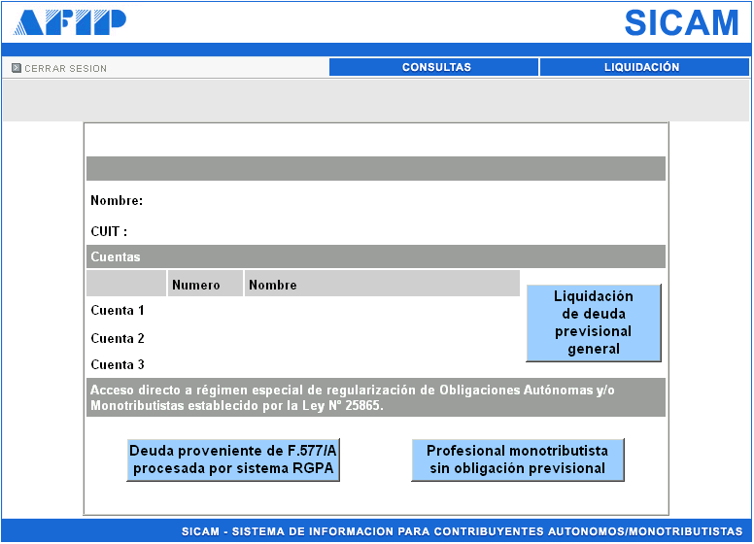

Existen tres opciones de Ingreso, a saber:

- F.577/A → para quienes tengan la presentación de un trámite rectificativo u original realizado por el anterior liquidador (sistema RGPA) con el mencionado formulario. (Esta opción no se utiliza actualmente).
- Profesionales → para quienes aportan el componente previsional del monotributo a cajas previsionales locales. Actualmente sólo utilizan esta opción quienes hayan presentado un plan de facilidades de pago Ley 25.865, a los efectos de efectuar un seguimiento del mismo.
- Deuda Previsional General → Constituye el acceso general para todo aquel que requiere obtener los formularios 558/A/B/C de determinación de deuda y validación de pagos incorporados manualmente al sistema, ó que solicite un libre deuda previsional.

Asimismo, en esta pantalla aparecen el nombre y apellido, la CUIT y el/los Números de cuenta de ANSES del contribuyente.
Cabe aclarar que para los períodos correspondientes a ANSES (hasta 31/07/1993) los aportes se realizaban bajo un “Número de Cuenta”. A partir de la fecha antes mencionada comenzaron a realizarse bajo la CUIT de cada contribuyente.

Aclaración: Contribuyente autónomo y monotributista en forma simultánea
Cuando registra actividad como trabajador autónomo y como monotributista en períodos simultáneos, no es posible liquidar la deuda a través del SICAM. Por ello, deberá liquidar los períodos en que se encuentra como autónomo mediante el SICAM y solicitar en la Dependencia de AFIP, en la cuál se encuentra inscripto, que le efectúen la liquidación de oficio por el tramo de actividad como monotributista.

MODULO PREVISIONAL

PANTALLA DE BIENVENIDA

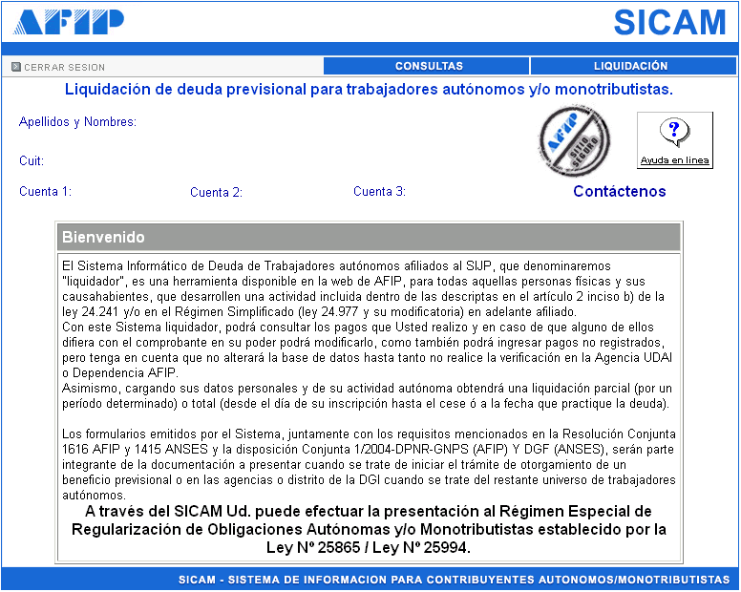

Ingresando por la opción “Liquidación de Deuda Previsional General” se accede al módulo previsional o SICAM 1.
El sistema en la pantalla inicial posee dos accesos: por “Consulta” o por “Liquidación”.

Dentro de “Consultas” se encuentran las siguientes pantallas:
- Datos Personales
- Pagos
- Ultima Liquidación

Dentro de “Liquidación” se encuentran las pantallas:
- Datos para Liquidación
- Situación de Revista
- Ingreso Pagos Faltantes
- Calcular Liquidación

PANTALLA DATOS PERSONALES (Acceso por Consulta)

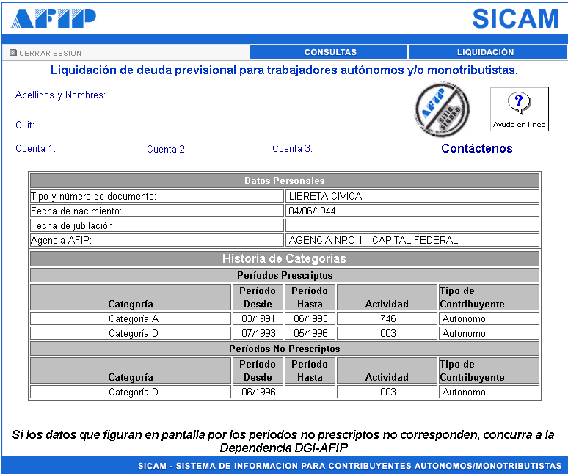

Importante: Sólo en caso de que el contribuyente se encuentre inscripto en períodos no prescriptos.

En esta pantalla el sistema muestra los datos que son tomados del padrón de AFIP. Dichos datos pueden presentar incongruencias tales como:
  - Números de cuenta erróneos
  - Nombres y/o apellidos incorrectos
  - Números de cuenta faltantes

En estos casos, deberá concurrir a la Dependencia de AFIP en la cuál se encuentre inscripto, con el formulario 460/F a fin de solicitar las modificaciones pertinentes.

Puede ocurrir que los datos indicados en la “Historia de Categorías” no coincidan con la situación informada en el padrón de la Agencia. Las dos posibles situaciones son:

1) Que los datos informados en el “Padrón de Agencia” sean los incorrectos:
En dicho caso, la solución es concurrir a la Dependencia de AFIP en la que se encuentra inscripto, con la documentación correspondiente a fin de que modifiquen los datos ingresados en el padrón.

2) Que los datos indicados en la pantalla “Datos Personales” del Sicam sean los incorrectos:
En dicho caso deberá solicitar en la Agencia una impresión del padrón, donde conste su situación de revista, firmada y sellada por el Juez Administrativo, a fin de ser presentada ante ANSES.

Error "Hubo un error al generar el reporte de categorías"

Si el sistema arroja este mensaje de error dentro de la pantalla "Datos Personales" y los mismos no pueden visualizarse, deberá presionar el botón Actualizar, para solucionarlo. Si, pese a realizar este procedimiento, continua generando el error, deberá solicitar en la Agencia una impresión del padrón donde conste su situación de revista. La impresión mencionada deberá contar con la firma y sello del Juez Administrativo.

PROCEDIMIENTO DE LIQUIDACIÓN

Dentro del módulo previsional, el criterio de determinación de deuda consiste en ingresar por "Liquidación" e ir completando las pantallas en el orden que impone el sistema.

PANTALLA DATOS PARA LIQUIDACIÓN

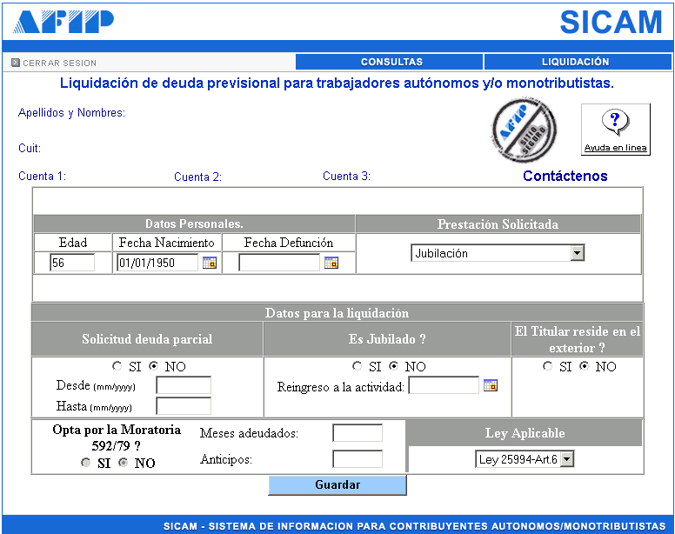

Los datos a completar son:
Fecha de nacimiento: Se deberá ingresar la fecha presionando sobre el icono del calendario ingresando AÑO-MES-DIA y al oprimir Guardar el sistema automáticamente calculará la edad.
Prestación solicitada: Es posible seleccionar entre las siguientes opciones: Prestación Anticipada, Jubilación, pensión, reconocimiento de servicios u otros libre deuda.
Fecha de defunción: Se habilita en los casos de haber optado por pensión o reconocimiento de servicios en el punto anterior. Se ingresa la fecha presionando sobre el icono del calendario.
Solicitud de deuda parcial: Opción SI o NO. En caso afirmativo se deberán completar los campos Desde y Hasta (mm/aaaa).
Residente en el exterior: Opción SI o NO, en caso de trámites que así lo requieran.
Es jubilado?: Opción SI o No. En caso afirmativo se deberá ingresar la fecha (dd/mm/aaaa).
Ley aplicable: Es posible seleccionar entre las siguientes opciones: Ley N° 18.038 en situaciones de revista declaradas hasta junio de 1994 inclusive, Ley N° 24.241, Ley N° 25.994 art.6 o Ley Nº 24476 cuando se requiera ingresar al Plan de Facilidades de Pago vigente, Ley N° 25.994 art.2 o ninguna (sin aplicación de ley).
En líneas generales, a los efectos de solicitar algún beneficio previsional ante ANSES, deberá incorporar: fecha de nacimiento, prestación solicitada, NO solicitar deuda parcial e incorporar la ley aplicable.
La información referida a la “Moratoria 592/79”, la trae por defecto el sistema conforme a si se llevó a cabo la adhesión, en su momento, a dicha moratoria.
Existen dos opciones:
- Que no tenga la posibilidad de seleccionar una opción.
En principio esto se debe a que no se adhirió a dicha moratoria ó que no se encuentra asociado el número de cuenta ANSES a la CUIT, por lo que deberá presentar en la agencia en la que se encuentre inscripto el formulario 460/F para realizar dicha asociación.
2- Que pueda seleccionar una opción.
- Si selecciona la opción “SI”, los pagos que haya realizado con dicha moratoria, se asignarán a los períodos que en su oportunidad haya incluido en ella.
Hay que tener en cuenta que, de elegir esta opción, no podrá aplicar beneficios sobre los períodos incluidos en la misma.
- Si selecciona la opción "NO", los pagos que haya efectuado en virtud de la misma se imputarán a la deuda más antigua, según lo estipula la Resolución General número 643/99 AFIP.
Asimismo, podrá aplicar beneficios en dichos períodos.

PANTALLA SITUACIÓN DE REVISTA

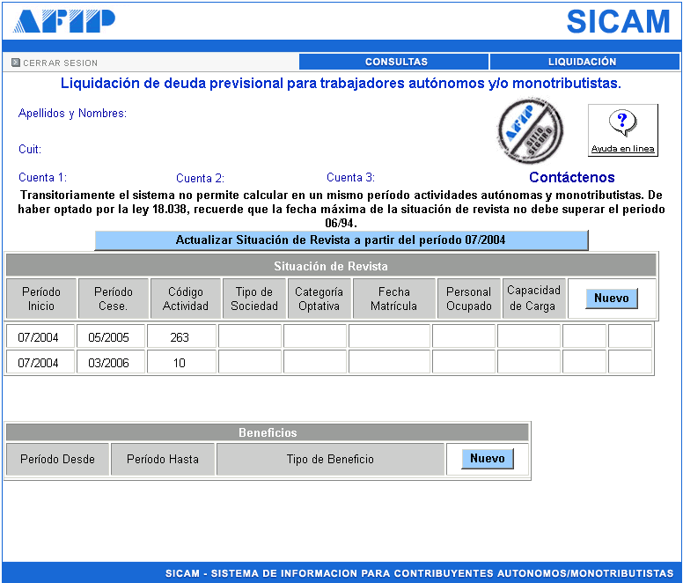

Esta pantalla presenta dos cuadros:
- Situación de Revista
- Beneficios

En el cuadro “Situación de revista” deberá indicar cuáles han sido sus actividades como autónomo o monotributista, informando el período de inicio y de cese de las mismas. Esto lo podrá realizar pulsando el botón “Nuevo”, que le desplegará una ventana en la que se deberán agregar los datos solicitados.

Respecto al régimen de trabajadores autónomos, se deberá tener en cuenta que el mismo es implementado a partir del período 01/1955. Por lo tanto, si en la situación de revista se carga un tramo anterior a dicho año, el mismo no será considerado por el Sicam al efectuar la liquidación.

Existen algunas situaciones particulares que deben tenerse en cuenta al momento de realizar la carga:

A) Los “Monotributistas” sólo pueden seleccionar entre 6 tipos de actividades:
07- Monotributo – Aportante Jubilado Ley 24.241
08- Monotributo - Aportante Agropecuario
09- Monotributo - Aportante No Agropecuario
10- Monotributo – Aportante Trabajador Activo
12- Monotributo – Activo con Aporte Capitalización
13- Monotributo – Activo con Aporte Reparto
Los códigos 08 y 09 sólo se encuentran habilitados para el tramo correspondiente al 11/1998 hasta el 03/2000. A partir del período 04/2000, inclusive, se debe consignar como Actividad el código 10.
Los códigos 12 y 13 sólo se encuentran habilitados para los períodos 07/2004 en adelante.

B) Los “Socios de S.A.” deberán ingresar los siguientes códigos:
- Hasta el 06/1994, con el código de actividad “060 - Director de SA”
- Del 07/1994 en adelante, con el código de actividad “000 (comercial)”, 002,
- 003, etc., de acuerdo con el tipo de sociedad de la cual el contribuyente sea director.

C) La situación de revista de los “Socios de Sociedades” es determinada por el sistema en función de los siguientes campos: actividad, tipo de sociedad y cantidad de empleados.
En el campo actividad corresponderá informar el código de actividad de la sociedad: 000 comercial, 001 industrial, 002 Agrícola, 003 Ganadera, etc.
Respecto a los campos tipo de sociedad y cantidad de empleados, se deberá tener en cuenta que el sistema sólo permite seleccionar entre 3 tipos de sociedades:
- COMERCIAL
- UNIPERSONAL: Este tipo de sociedad tiene vigencia desde el 03/1994 por imperio del Decreto Número 433/94. Por este motivo, para los períodos anteriores al 02/1994 inclusive se deberá seleccionar “Sociedad Comercial”.
Asimismo, las unipersonales sin personal se categorizan de acuerdo a la actividad que desarrolla a partir del 03/1994.
- DE HECHO: Este tipo de sociedad tiene vigencia desde el 08/1994 por imperio del Decreto Número 1262/94. Por lo tanto para los períodos anteriores al 07/1994 inclusive se deberá seleccionar “Sociedad Comercial”.
Hay que tener en cuenta que los socios de sociedades de hecho sin personal se categorizan de acuerdo a la actividad que desarrollan en la misma a partir del mes 08/1994.

La recategorización por antigüedad de los “Profesionales” la realiza automáticamente el Sicam, a partir de la “Fecha de Matrícula” que se ingresa en el sistema. Por este motivo, deberá ingresar un sólo registro, informando la fecha de inicio/cese de la actividad, el código de la misma y la fecha de matrícula.

En esta misma pantalla, podrá aplicar los denominados “Beneficios” que son excepciones a la obligación de pago. Los mismos se encuentran directamente relacionados con la ley aplicable incorporada en la pantalla “Datos para la Liquidación”.

En ambos casos cada vez que acepte una actividad o un beneficio, en cada renglón visualizará un icono con la forma de lápiz, el cuál le permitirá modificar la información ingresada en cada renglón. Si desea eliminar el renglón completo podrá presionar sobre el icono con la forma de cesto de residuos.

Los dos errores más comunes que pueden presentarse dentro de esta pantalla son:

Error “No Data Found”
Este error puede generarse por:
- Estar ingresando una categoría optativa y/o tener registrados uno o más pagos duplicados. Es decir, pagos con el mismo importe y concepto para un mismo período.
La solución sería:
CATEGORÍA OPTATIVA
1) En primer lugar verificar si esta ingresando una categoría optativa que no corresponda, es decir menor o igual a la categoría obligatoria. De ser así deberá eliminarla.
2) De estar ingresando correctamente la categoría optativa deberá eliminarla e ingresar un código de actividad (en el período que pretende declarar) que coincida con la categoría que arroja el error.
También deberá solicitar en la Dependencia una impresión del padrón en el cuál conste la situación de revista y la categoría optativa real, firmado y sellado por el Juez Administrativo, a fin de que cuando se presente el trámite para obtener el beneficio previsional en ANSES pueda corroborarse que coincide la situación de revista ingresada en SICAM con la visualizada en Padrón.
3) Tener en cuenta que las categorías optativas tienen vigencia a partir de 01/1969 inclusive.
PAGOS DUPLICADOS
1) Excluir estos pagos de la liquidación.
2) Si hubiera abonado dos o más veces el mismo período, deberá dirigirse a la Dependencia en la cual está inscripto, con el Formulario 399, a efectos de solicitar la reimputación de los mismos y luego efectuar la modificación en el Sistema, en tanto se trate de períodos hasta el mes 06/2004 inclusive.
De tratarse de períodos a partir del mes 07/2004 inclusive la reafectación de los pagos deberá efectuarla a través de la Cuenta Corriente de Monotributistas y Autónomos.

Error “El tramo debe comenzar 18 años después de la fecha de nacimiento”
La Ley N° 18.038 dispone que la afiliación de los trabajadores autónomos es obligatoria a partir de los DIECISEIS (16) años de edad, no obstante lo cual los aportes son exigibles recién a partir de los DIECIOCHO (18) años.
La Ley N.24.241 establece que la incorporación al régimen de la misma, tanto para los trabajadores en relación de dependencia como los autónomos, es obligatoria y con pago de aportes y contribuciones, a partir de los DIECIOCHO (18) años de edad.
El Decreto 433/94 establece que los servicios autónomos prestados sin obligatoriedad de aportes entre los dieciséis (16) y dieciocho (18) años de edad, no serán computables a los fines de la determinación del haber de la prestación básica universal ni de la prestación compensatoria a que se refieren los artículos. 19 y S.S. y 23 y S.S. de la Ley 24.241, es por ello que el SICAM no permite el ingreso de actividades ejercidas con anterioridad a los 18 años.

Funcionalidad del botón Actualizar Situación de Revista a partir del periodo 07/2004

INGRESO Y MODIFICACIÓN DE TRAMOS DE ACTIVIDAD POSTERIOR AL 06/2004.

Desde la puesta en línea de la Cuenta Corriente se ha eliminado la posibilidad de autodeclarar actividad desde 07/2004 en adelante. Esto aparecerá como situación de revista sin posibilidad de editarse. Los datos contenidos en este registro se corresponden con los del padrón.

Si el contribuyente no está de acuerdo con lo que el sistema SICAM le entrega, debe concurrir a la Agencia donde se encuentra inscripto, presentar la documentación correspondiente y modificar en el padrón la situación de revista.

Cumplidos estos pasos, la modificación se verá reflejada en el SICAM, al seleccionar la opción "Actualizar situación de revista a partir del período 07-2004". Al refrescar la situación de revista se borraran los beneficios a partir del período 7/2004.

PANTALLA INGRESO PAGOS FALTANTES

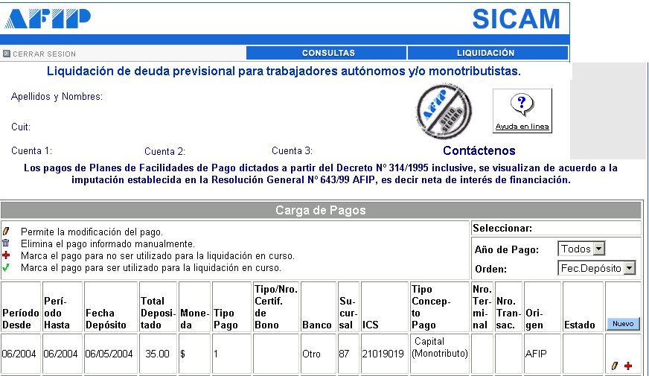

DEBE ACLARARSE QUE NO SE PUEDEN INGRESAR Y/O MODIFICAR PAGOS IMPUTADOS A PERÍODOS 07/2004 INCLUSIVE Y POSTERIORES, LAS MISMAS SE REALIZAN A TRAVÉS DE LA CUENTA CORRIENTE DE MONOTRIBUTISTAS Y AUTÓNOMOS

La funcionalidad de esta pantalla consiste en que si se detectan pagos faltantes o mal registrados podrá editarlos desde la opción “Nuevo” o bien por los iconos adjuntos a cada registro: lápiz (modificar), cesto (eliminar) o signo más (excluir).
Si se requiere modificar la fecha de depósito de algún pago se deberá ingresar al cuadro de “Fechas topes” a los efectos de verificar las fechas hasta las cuales el Sicam no modifica el cálculo de deuda. Este procedimiento sólo resulta aplicable para pagos cuyo "Tipo Concepto de Pago" sea de Capital Autónomo y Cámara Compensadora. La finalidad de efectuar esta verificación es reducir al mínimo posible la cantidad de boletas a validar.

Asimismo, debe tenerse en cuenta que los campos ICS (Impuesto-Concepto-Subconcepto), Número de Transacción y Número de Terminal son obligatorios de informar a partir de los pagos correspondientes a los períodos posteriores a 07/1994 inclusive.

Si se cargan pagos anteriores al 06/1994, inclusive, estos campos tienen que estar en blanco.

Todos los pagos agregados o modificados deberán ser validados por los organismos que los han recaudado en su momento. El sistema asignará el estado “a verificar” de los mismos y los imprimirá en el F558/B o C, conforme corresponda. Dichos formularios deberán presentarse en la UDAI de ANSES correspondiente de tratarse de Jubilación, Pensión o Reconocimiento de Servicios y en las Agencia AFIP de tratarse de Otros Libre Deuda.

Los tres errores más comunes al ingresar o modificar un pago son:

Error “Numeric or value character to number”
Este error tiene origen en el importe ingresado en el campo Total Depositado.
Para que el mismo no se produzca, se debe ingresar el importe del pago con punto decimal (00.00).

Error "Numeric or value error: Number precision too large”
La solución a este error consiste en cargar hasta 3 dígitos numéricos en los campos sucursal, N° de transacción, N° de terminal, etc., aún cuando el sistema permita ingresar hasta siete dígitos.
Asimismo debe tenerse en cuenta que, en algunos casos, el campo Sucursal se puede dejar sin completar.

Error al intentar modificar pagos posteriores a junio de 2004
El Sicam no permite modificar datos de los pagos posteriores a julio de 2004 inclusive.
En el caso que desee realizar una corrección de los datos del pago o reafectación del mismo deberá ingresar a nuestro servicio con clave fiscal de Cuenta Corriente para Contribuyentes Monotributistas y Autónomos.
De ocurrir que los pagos no se encuentren registrados, deberá concurrir a la dependencia en la que se encuentra inscripto munido del F. 206/M y copia del pago que se desea registrar.

PANTALLA CALCULAR LIQUIDACIÓN

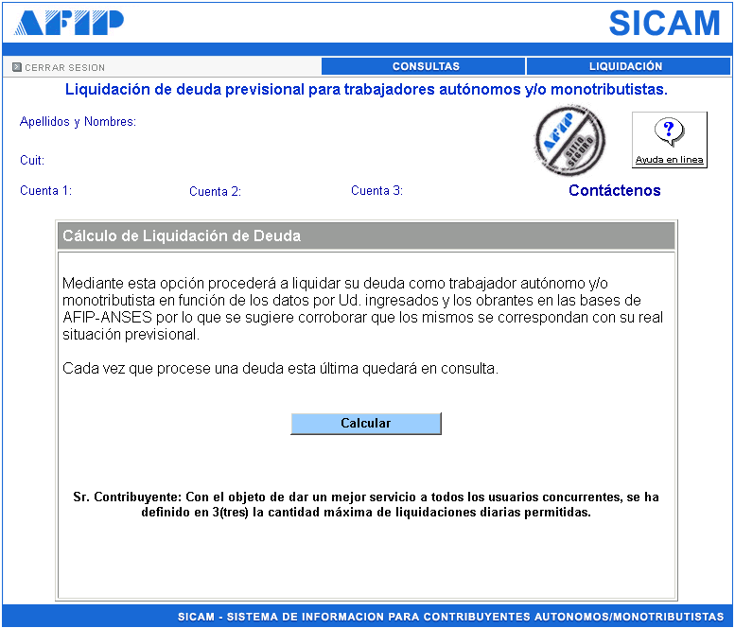

En esta pantalla se calculará la liquidación previsional a valores actuales . La misma le permitirá:
- Ingresar al Plan de Facilidades habilitado por el artículo 6° de la Ley 25994 y la Ley Nº 24476.
- Iniciar el trámite por la Prestación Anticipada por Desempleo (PAD) cancelando la deuda determinada (sí la hubiera).
- Obtener el libre deuda previsional (F558/A), para iniciar el trámite que así lo requiera.
Se recuerda que el sistema se encuentra habilitado para realizar hasta tres liquidaciones diarias.

PANTALLA ÚLTIMA LIQUIDACIÓN (Acceso por Consulta)

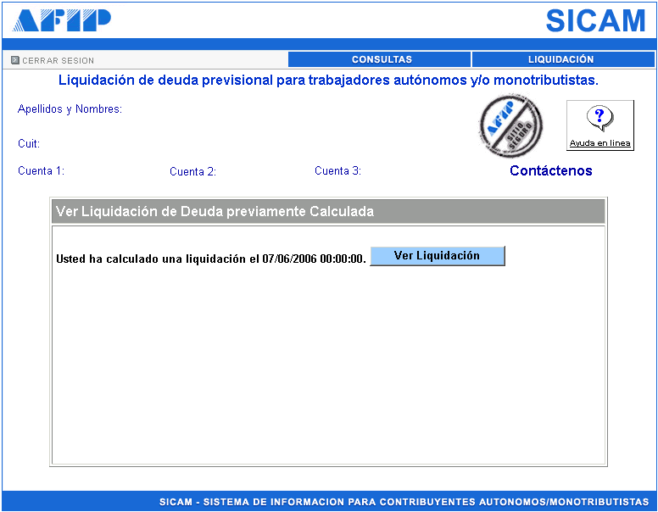

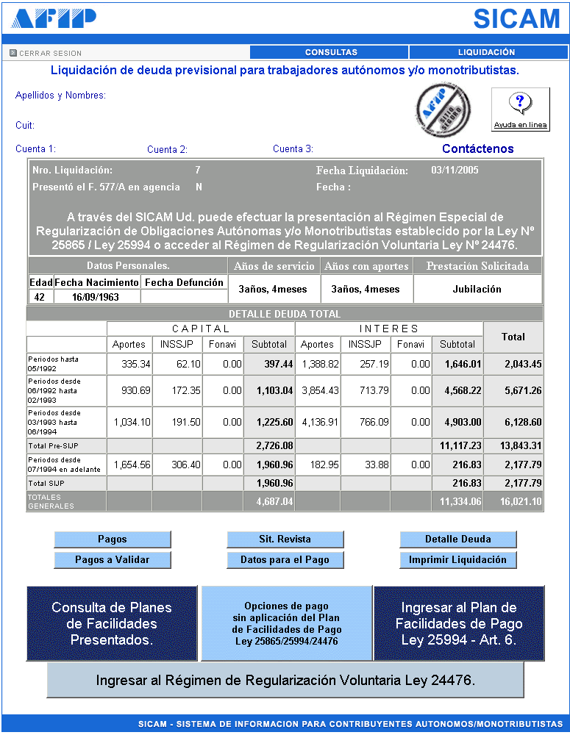

En esta pantalla el sistema arroja los datos formales de la Liquidación
Previsional efectuada a valores actuales, sin los beneficios del Plan de facilidades vigente.

Al pie de la misma, se accede a:
- La información que se ha tomado como base para la determinación de la liquidación. ( situación de revista, pagos, detalle de deuda...)
- Consulta de Planes de Facilidades de Pagos Presentados
- La opción de ingreso al Plan de Facilidades vigente Ley 25994 Artículo 6
- La opción de ingreso al Plan de Facilidades Ley 24476
- La opción de pago sin aplicación del Plan de Facilidades de Pago
- Impresión de los formularios 558/A, B y C, a través de la opción “Imprimir Liquidación”

El F.558/A corresponde al detalle de la liquidación.
El F.558/B corresponde a los pagos a validar pertenecientes a los períodos hasta el 31/07/1993.
El F.558/C corresponde a los pagos a validar pertenecientes a los períodos desde el 01/08/1993.

Para proceder a determinar la deuda previsional en los términos de los beneficios del plan vigente, se debe ingresar al botón “Ingresar al plan de facilidades de pago Ley 25.994 – Art. 6º” o Ingresar al Régimen de Regularización Voluntaria de Deuda Ley Nº 24476 y, en la pantalla siguiente, acceder por el botón “Nueva presentación”.

CONSULTA DE PLANES DE FACILIDADES PRESENTADOS

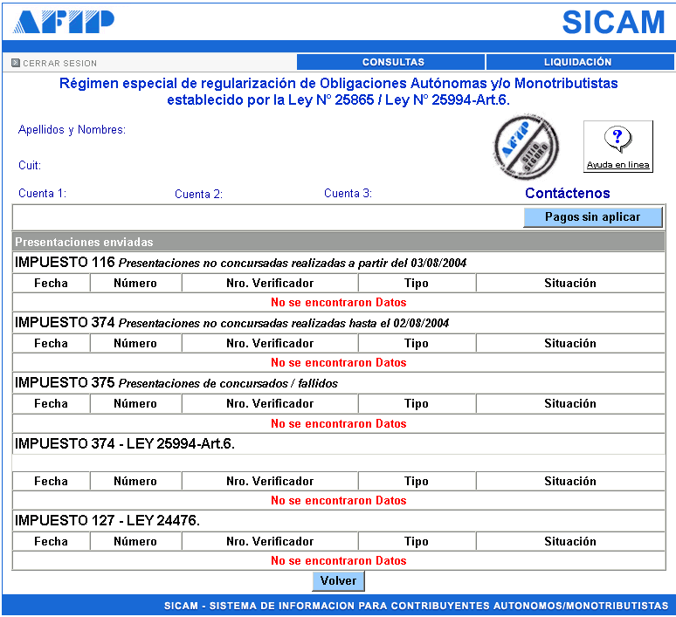

LEY 25.994 ARTICULO 6

SUJETOS ALCANZADOS
Aquellas personas que al 31 de diciembre de 2004 hayan cumplido la edad requerida para jubilarse y se hayan acogido o no al plan de facilidades de pago vencido el 19 de enero de 2005.

Nota: Las personas que al 31 de diciembre de 2004 tuvieran la edad requerida para acceder a la jubilación y adhirieron al Régimen de Regularización de Deudas de la Ley 25.865, únicamente durante la vigencia de la Ley Número 25.994, podrán optar por reformular el plan de facilidades de pago ya presentado. Dicha opción podrá ser ejercida respecto de los planes de facilidades de pago vigentes, totalmente abonados o de aquellos cuya caducidad se haya producido a la fecha en que se realiza la nueva adhesión. (Resolución General Número 1969/2005).

TRAMITES QUE DEBEN REALIZAR ANTE LA DEPENDENCIA DE AFIP
Importante: Sólo en caso de que el contribuyente desee inscribirse en períodos no prescriptos.

- Solicitar la CUIT en caso de no poseerla, mediante el formulario 460/F.
- Solicitar el alta retroactiva en autónomos cuando se necesiten regularizar períodos no declarados oportunamente, mediante el formulario 460/F.
- Solicitar la baja retroactiva en autónomos en el mismo sentido planteado en la situación precedente, o cuando a la fecha aun no se hubiere declarado el cese de actividad, mediante el formulario 929 según los lineamientos de la Resolución General Nº 558/99.
- Solicitar la clave fiscal, mediante el formulario 3282, el cual de solicitarse de acuerdo a lo establecido por la Resolución General Nº 1345 .

VIGENCIA DEL REGIMEN
Durante la vigencia de la Ley Número 25.994

DEUDAS QUE SE PUEDEN INCLUIR
Obligaciones no exteriorizadas o adeudadas al 19 de enero de 2004.
Los autónomos pueden incluir hasta el período diciembre de 2003, inclusive.
Los monotributistas hasta el período enero de 2004, inclusive.

CONSOLIDACIÓN DEL PLAN
La fecha de consolidación de la deuda a regularizar será el primer día del mes candelario en que se efectúa la adhesión al plan.

INGRESO DE LAS CUOTAS
- El plan de facilidades puede abonarse hasta en 60 cuotas.
- El valor de cada una de ellas no podrá ser menor a $25.
- La primera cuota vencerá el 22 del mes inmediato siguiente al que se efectuó la presentación. El resto de las cuotas vencerán el día 22 de los meses subsiguientes.
- Las cuotas deberán abonarse en cualquiera de los bancos habilitados, mediante el F799/E. Los códigos a consignar en el formulario son:
Para la cuota mensual → 374-041-041.
Para los intereses resarcitorios, en cuanto la falta de pago de las cuotas no produzca la caducidad del plan → 374-041-051.

INTERESES DE CONSOLIDACIÓN DE LA DEUDA
Intereses de Consolidación de la Deuda | Interés Mensual | Máximo de Intereses sobre el Capital
Al Contado | 0,50% | 10%
De 2 a 30 Cuotas | 1% | 20%
De 31 a 60 Cuotas | (1) | 30%

- Se aplica el 50% de la alícuota vigente a la fecha de origen de cada una de las deudas.

MOTIVOS DE CADUCIDAD DEL PLAN
- La falta de pago total o parcial de 6 cuotas consecutivas, a la fecha de vencimiento de la sexta de ellas.
- La falta de pago de la última cuota, a los 90 días corridos contados desde la fecha de su vencimiento.

IMPORTANTE

Se recuerda que según lo establecido en el artículo 6º de la Ley Número 25.994 la percepción del beneficio previsional se encuentra sujeta al estricto cumplimiento del pago de las cuotas de la deuda reconocida.

FORMULARIOS NECESARIOS PARA INICIAR EN ANSES EL TRAMITE DE JUBILACIÓN
- F.558/A/B/C
- F.159
- Acuse de recibo de la adhesión al plan de facilidades de pago
- Detalle de la deuda
- Detalle de la deuda regularizada a través del plan
- Comprobante de pago de las cuotas vencidas a la fecha de inicio del trámite

LEY 24.476 ARTICULO 5 - REGIMEN DE REGULARIZACIÓN VOLUNTARIA DE DEUDA

SUJETOS ALCANZADOS

1. Los trabajadores autónomos. A tal fin, se entenderá por trabajador autónomo, al sujeto considerado como tal por la Ley Nº 24.241 y sus modificaciones.
2. Los derechohabientes previsionales del trabajador autónomo fallecido, siempre que éste último haya estado afiliado al Sistema Integrado de Jubilaciones y Pensiones (SIJP).

TRAMITES QUE DEBEN REALIZAR ANTE LA DEPENDENCIA DE AFIP
Importante: Sólo en caso de que el contribuyente desee inscribirse en períodos no prescriptos.

- Solicitar la CUIT en caso de no poseerla, mediante el formulario 460/F.
- Solicitar el alta retroactiva en autónomos cuando se necesiten regularizar períodos no declarados oportunamente, mediante el formulario 460/F.
- Solicitar la baja retroactiva en autónomos en el mismo sentido planteado en la situación precedente, o cuando a la fecha aun no se hubiere declarado el cese de actividad, mediante el formulario 929 según los lineamientos de la Resolución General Nº 558/99 AFIP.
- Solicitar la clave fiscal, mediante el formulario 3282

VIGENCIA DEL REGIMEN

De carácter permanente.

DEUDAS QUE SE PUEDEN INCLUIR

      - Los aportes personales de los trabajadores autónomos, devengados hasta el día 30 de septiembre de 1993, inclusive. Dichos aportes personales son los regulados por las disposiciones de las Leyes Nº 18.038, Nº 19.032 y Nº 21.581, sus respectivas modificaciones y normas complementarias y reglamentarias.
      - Las deudas que, por el concepto y períodos indicados en el punto anterior, se encuentren incluidas en planes de facilidades de pago, vigentes o caducos al momento de adhesión al régimen de regularización.
a) Obligaciones excluidas: las deudas que se encuentren incorporadas a planes de facilidades de pago vigentes, obtenidos con fundamento en la Ley Nº 25.994, en tanto no medie rechazo del beneficio previsional solicitado.
b) Obligaciones susceptibles de ser regularizadas mediante el régimen de regularización voluntaria -Capítulo II de la Ley Nº 24.476 y su modificación-, que se encuentren incorporadas al régimen de facilidades de pago previsto en el Título II de la Ley Nº 25.865, sin perjuicio de que el plan de pagos esté vigente o caduco:
1. Para adherir al régimen de regularización voluntaria, Capítulo II de la Ley Nº 24.476 y su modificación, por dichas obligaciones u otros períodos también alcanzados por este régimen, se deberá proceder, a partir del día 3 de julio de 2006, con la reformulación o recálculo de la deuda incluida en el plan de facilidades de pago reglado en el Título II de la Ley Nº 25.865, a fin de desagregar todos los períodos anteriores a septiembre de 1993, inclusive.
2. Los pagos realizados con motivo del plan de facilidades de pago, instituido en el Título II de la Ley Nº 25.865, se aplicarán, en primer lugar, a cancelar los aportes personales correspondientes a los periodos octubre de 1993, inclusive y siguientes, hasta su agotamiento.

3. Si de la imputación a que se refiere el punto anterior resulta un excedente, el mismo será considerado pago a cuenta de la deuda correspondiente a los conceptos y períodos incorporados al régimen de regularización voluntaria -Capítulo II de la Ley Nº 24.476 y su modificación-, septiembre 1993, inclusive y anteriores.

CONSOLIDACIÓN DEL PLAN

La fecha de consolidación de la deuda a regularizar será el primer día del mes candelario en que se efectúa la adhesión al plan.

INGRESO DE LAS CUOTAS

- El plan de facilidades puede abonarse hasta en 60 cuotas.
- El valor de cada una de ellas no podrá ser menor a $25.
- La primera cuota vencerá el 22 del mes inmediato siguiente al que se efectuó la presentación. El resto de las cuotas vencerán el día 22 de los meses subsiguientes.
- Las cuotas deberán abonarse en cualquiera de los bancos habilitados, mediante el F799/E. Los códigos a consignar en el formulario son:
Para la cuota mensual → 127-041-041.
Para los intereses resarcitorios, en cuanto la falta de pago de las cuotas no produzca la caducidad del plan → 127-041-051.

INTERESES DE CONSOLIDACIÓN DE LA DEUDA
Intereses de Consolidación de la Deuda | Interés Mensual | Máximo de Intereses sobre el Capital
Al Contado | 0,50% | 10%
De 2 a 30 Cuotas | 1% | 20%
De 31 a 60 Cuotas | (1) | 30%

- Se aplica el 50% de la alícuota vigente a la fecha de origen de cada una de las deudas.

MOTIVOS DE CADUCIDAD DEL PLAN

- La falta de pago total o parcial de 6 cuotas consecutivas, a la fecha de vencimiento de la sexta de ellas.
- La falta de pago de la última cuota, a los 90 días corridos contados desde la fecha su vencimiento.

IMPORTANTE

Se recuerda que de acuerdo al artículo 4º del Decreto Nº 1454/05, que sustituye entre otros el artículo 9º de la Ley Nº 24476, se establece que la percepción de los beneficios mencionados por el artículo que antecede por parte del trabajador autónomo o de sus derechohabientes, se encuentra sujeta al estricto cumplimento del pago de las cuotas de la deuda reconocida.

FORMULARIOS NECESARIOS PARA INICIAR EN ANSES EL TRAMITE DE JUBILACIÓN

- F.558/A/B/C
- F.159
- Acuse de recibo de la adhesión al plan de facilidades de pago
- Detalle de la deuda
- Detalle de la deuda regularizada a través del plan
- Comprobante de pago de las cuotas vencidas a la fecha de inicio del trámite

MODULO DEL PLAN LEY 25.994 ART.6 y LEY 24476

Accediendo desde el cuadro de presentaciones efectuadas, a través del botón “Nueva presentación” se ingresa al módulo del Plan Ley 25994 art.6 o Ley Nº 24476 (SICAM 2).

PANTALLA DE BIENVENIDA

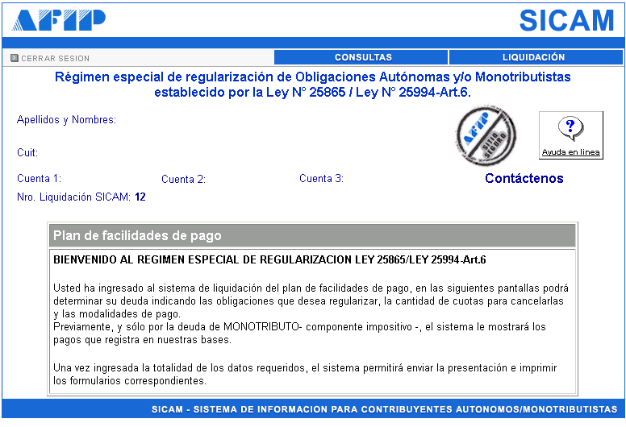

Dentro del módulo del plan, con igual criterio que en el módulo previsional, a los efectos de determinar la deuda se deberá ir completando las pantallas en el orden que impone el sistema.
Al igual que en el Sicam I, el sistema en la pantalla inicial posee dos accesos: por “Consulta” o por “Liquidación”.
Dentro de “Consultas” se encuentran las siguientes opciones:
- Ir a Deuda Previsional
- Impresiones
- Situación de Revista
- Presentaciones Efectuadas

Dentro de “Liquidación”, se encuentran:
- Datos Personales
- Datos del Plan
- Monotributo Categorías
- Consulta de Pagos
- Cálculo de Deuda
- Ampliación de Períodos
- Deuda a Regularizar
- Enviar Plan

Si se ingresa al Régimen de Regularización Voluntaria Ley 24.476, aparece la siguiente Pantalla de Bienvenida

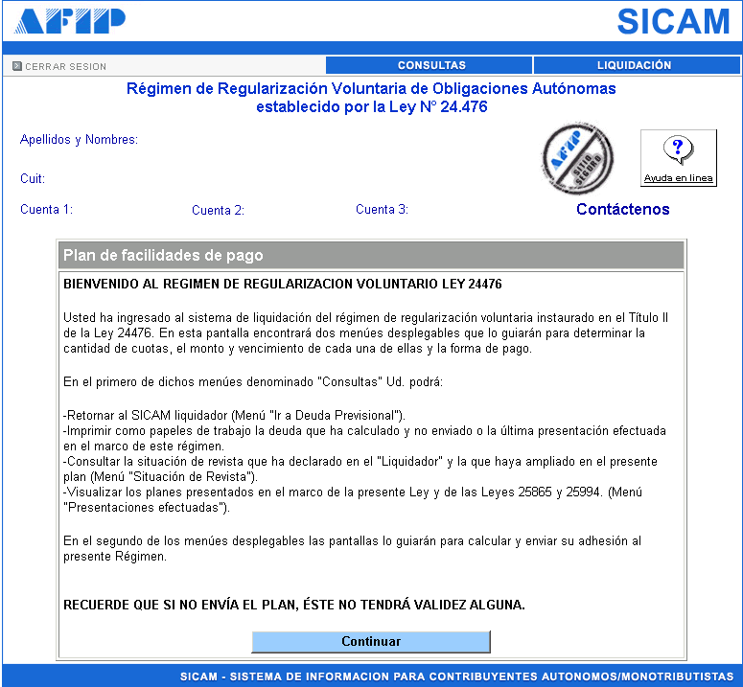

PROCEDIMIENTO DE LIQUIDACIÓN

Si bien el módulo del Plan de Facilidades Ley Nº 24476 cuenta con funciones que optimizan la confección de las distintas pantallas, el procedimiento que debe aplicarse para ello es similar al módulo del artículo 6º de la Ley Nº 25994.
Por tal motivo la rutina que se describe a continuación es afín a ambos Planes de Facilidades.

PANTALLA DATOS PERSONALES

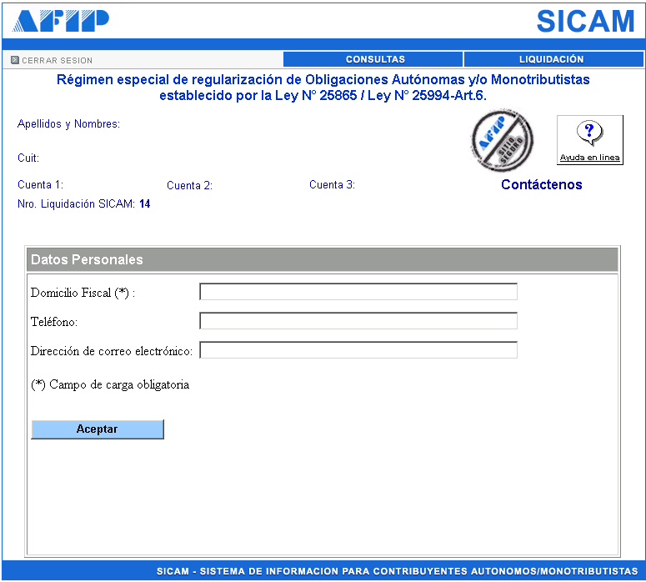

Aquí se deberá informar el domicilio fiscal, el teléfono y el correo electrónico correspondiente.

PANTALLA DATOS PERSONALES Ley 24.476

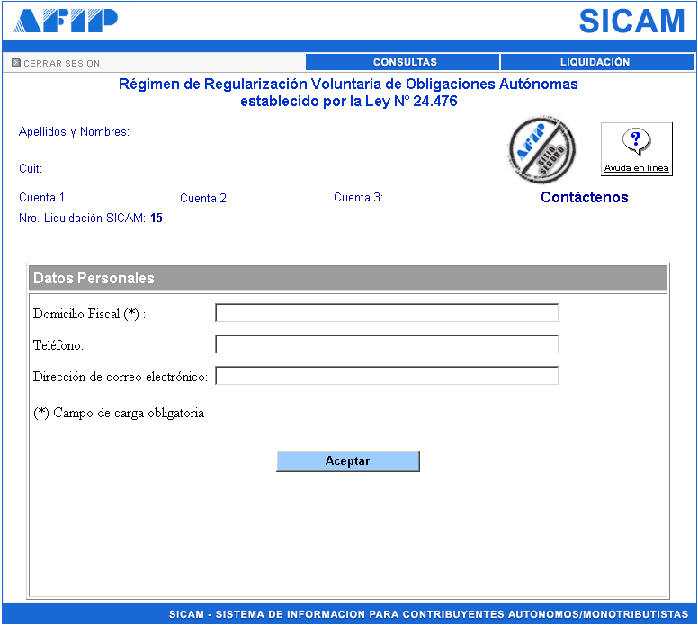

PANTALLA DATOS DEL PLAN

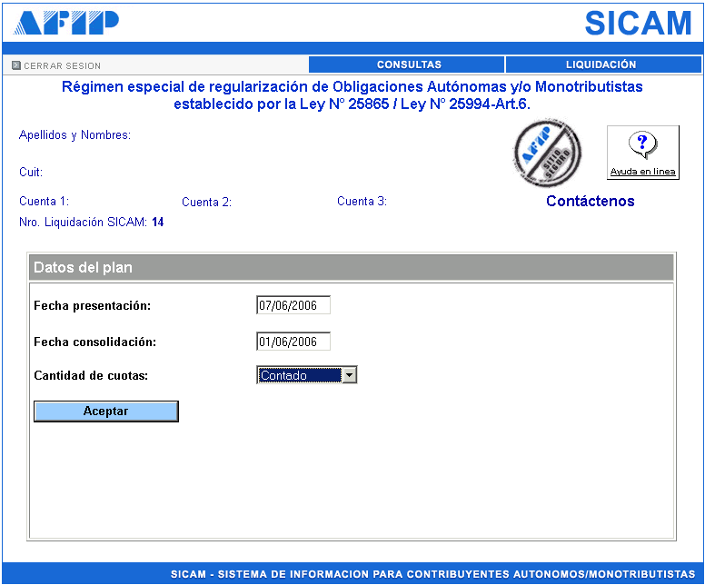

La información contenida en los campos fecha de presentación y fecha de consolidación, la trae el sistema por defecto.
Sólo se deberá seleccionar el rango de cuotas requeridas para regularizar la deuda (contado-1-, 2 a 30 cuotas ó 31 a 60).

PANTALLA DATOS DEL PLAN LEY 24.476

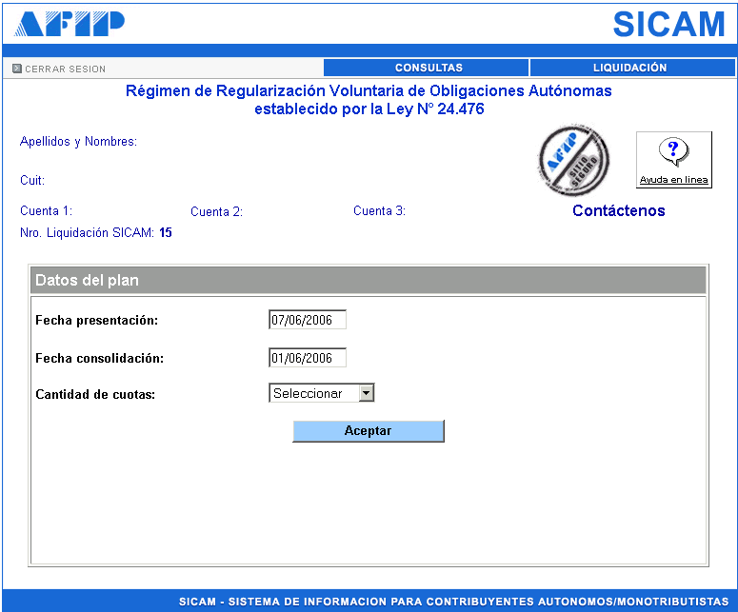

PANTALLA CALCULO DE DEUDA

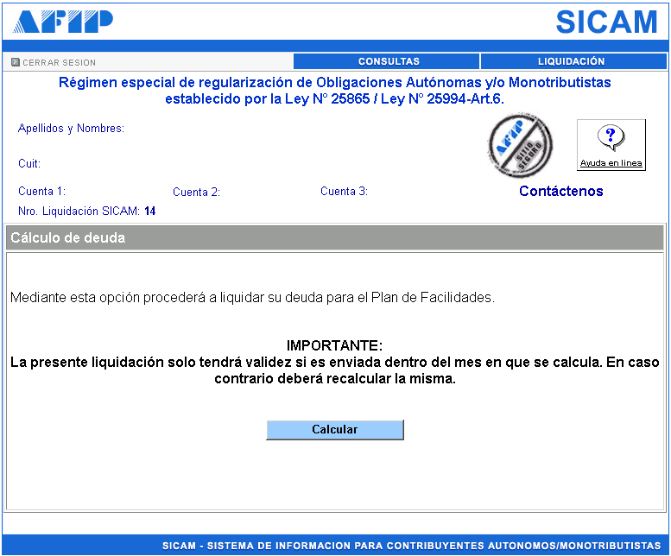

Desde esta opción se procederá a realizar el cálculo de la deuda.
Al proceder a liquidar el sistema aplicará los beneficios de la Ley 25.865 vigentes hasta el 31/07/2004.
Estos beneficios se encuentran normados en la RG 1624.

Debe tenerse en cuenta que la presente liquidación sólo tendrá validez si es enviada dentro del mes en que se calcula. En caso contrario deberá recalcularse, ya que se modificará la fecha de consolidación del plan.

PANTALLA CALCULO DE DEUDA LEY 24476

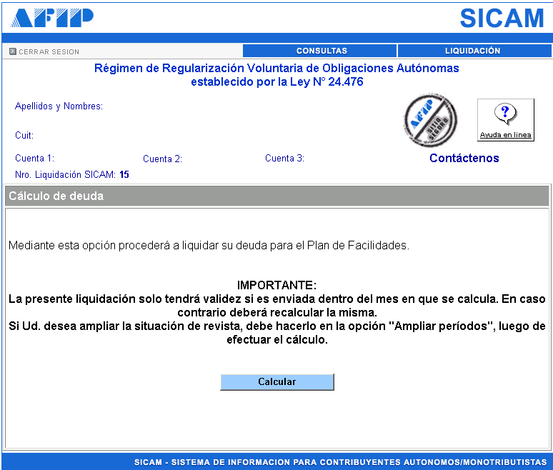

PANTALLA AMPLIACIÓN DE PERIODOS

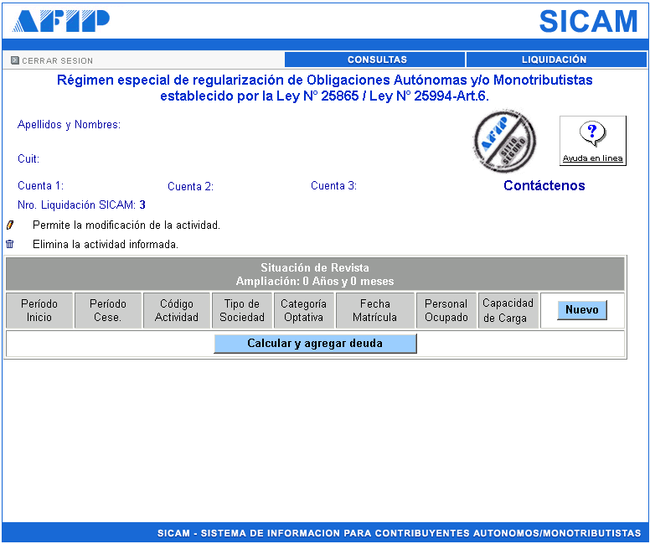

Se entiende por ampliación de períodos cuando se modifica hacia atrás el inicio de actividades.

Previo a la carga de esta pantalla se deben presentar los formularios 460/f y 929 en la dependencia que se encuentra inscripto a fin de dar el alta o baja de los períodos que necesite en el padrón de AFIP, en tanto se trate de períodos no prescriptos.

Los datos a ingresar en esta pantalla son similares a los que deben cargarse en la pantalla Situación de Revista.
Luego de cargar los datos, se deberá presionar el botón “Calcular y Agregar Deuda”.

PANTALLA AMPLIACION DE PERIODOS LEY 24.476

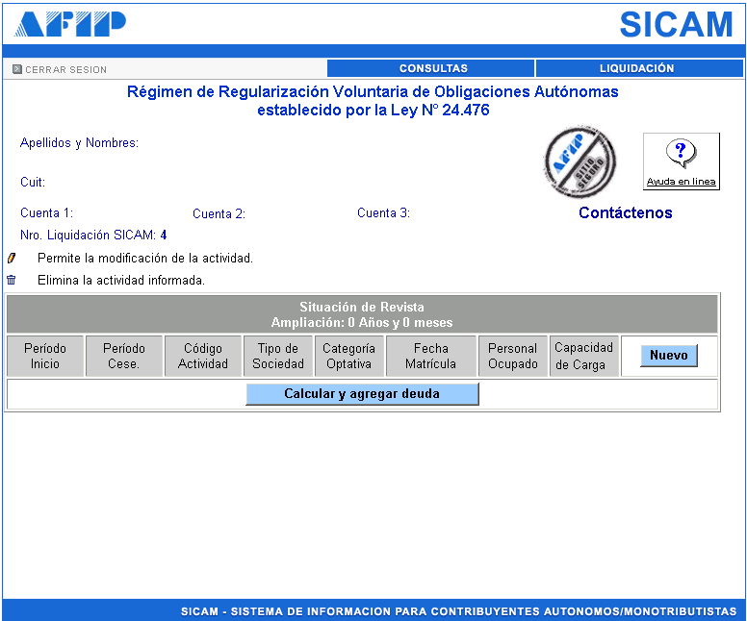

PANTALLA DEUDA A REGULARIZAR

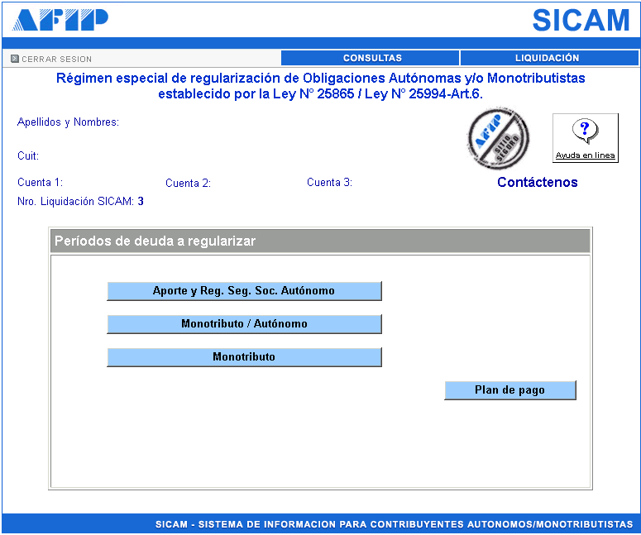

En esta pantalla se encuentran los accesos al detalle de la deuda previsional a regularizar en los términos de los beneficios del plan vigente.

La deuda regularizada en el Plan de Facilidades Ley Nº 25865 en los términos del artículo 6º de la Ley Nº 25994 se encuentra diferenciada en tres rubros:
- Deuda previsional del autónomo → “Aporte y Reg. Seg. Soc. Autónomo”
- Deuda del componente previsional del Monotributo → “Monotributo/Autónomo”.
- Deuda del componente impositivo y de obra social del Monotributo → “Monotributo”.

La deuda regularizada en el Plan de Facilidades Ley Nº 24476 se encuentra en un Rubro.
1-Deuda previsional del autónomo → “Aporte y Reg. Seg. Soc. Autónomo”

En esta pantalla también se encuentra el acceso a la pantalla “Plan de Pago”.

PANTALLA DEUDA A REGULARIZAR LEY 24.476
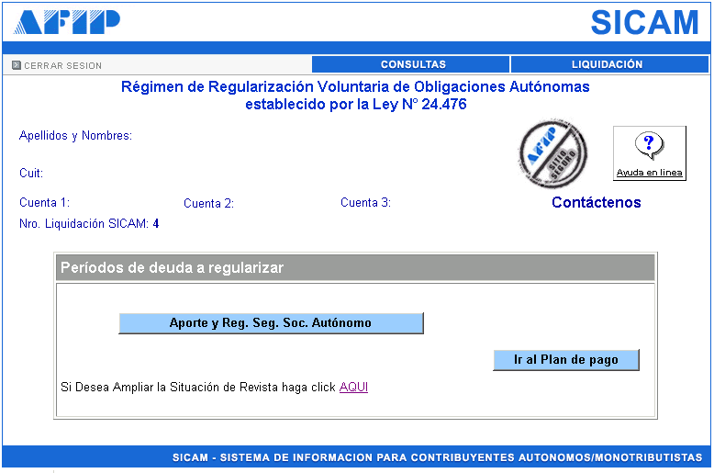

PANTALLA PLAN DE PAGO
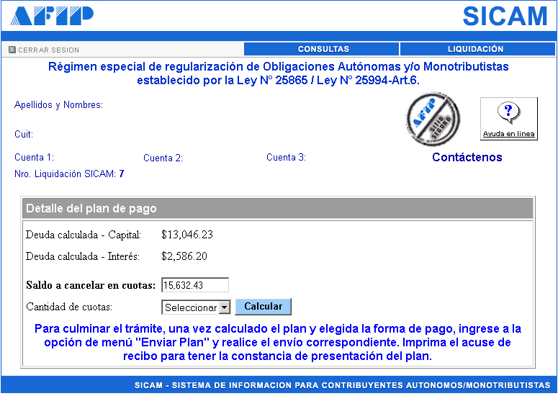

En la pantalla Plan de Pagos:
- se informa el saldo total a cancelar.
- se procede a determinar el importe de las cuotas del plan en función de la cantidad seleccionada.
- Se determina la forma de pago.

Respecto al segundo punto, debe tenerse en cuenta que la cantidad de cuotas a seleccionar estará limitada al rango indicado en la pantalla “Datos del plan”.

Asimismo, si se encuentra reformulando un plan de la Ley 25.994 art. 6 o de la Ley Nº 24476 presentado con anterioridad y el mismo registraba pagos, es en esta pantalla que el sistema en forma predeterminada muestra la imputación de los mismos como pagos a cuenta del nuevo plan a presentar.

Aclaración: Puede ocurrir que la última cuota abonada con anterioridad a la reformulación del plan no se vea registrada como pago a cuenta. En este caso, la misma será aplicada a la cancelación de las mensualidades del nuevo plan reformulado.
En consecuencia, el cálculo de dicha imputación, deberá realizarlo manualmente (en papeles de trabajo) a los efectos de abonar sólo la diferencia de mensualidad que corresponda y mediante la presentación de un formulario multinota en agencia, informar el procedimiento aplicado.

PANTALLA PLAN DE PAGOS LEY Nº 24.476
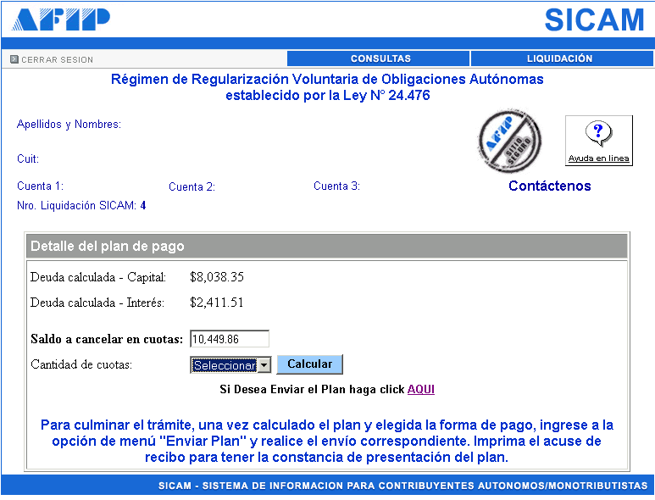

PANTALLA ENVIAR PLAN

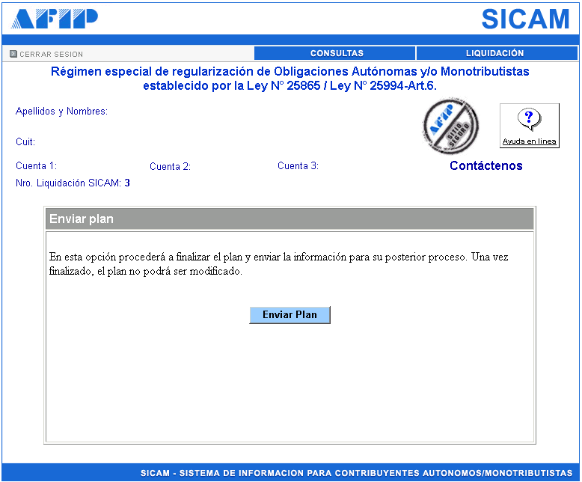

En esta pantalla se procederá a finalizar el plan y enviar la información para su posterior proceso. Una vez finalizado, el plan no podrá ser modificado.

El sistema al finalizar este proceso arrojará el acuse de recibo como constancia de adhesión al plan.

Si una vez enviado el plan se requiere realizar alguna modificación en el mismo, deberá concurrir, previamente ante la UDAI de ANSES correspondiente y solicitar el rechazo del plan enviado. Siempre que sea un plan enviado bajo Ley 25994 Art. 6

En caso de tratarse de una presentación Ley 24476 el rechazo debe solicitarse en la UDAI de ANSES si se trata de un beneficio previsional o en la Agencia AFIP de tratarse de otros libre deuda.

Error: “Debe informar el domicilio fiscal para realizar la presentación"
El mismo se presenta cuando se han cargado previamente los datos de su domicilio fiscal en la pantalla "Datos personales" y al proceder al envío del plan, el sistema le arroja el mensaje de error mencionado.
El motivo del mismo se debe a que el SICAM contempla la forma de pago “Contado”, cuando se efectúa el primer envío por la Ley 25994 art.6. Si el plan es rechazado por ANSES y se realiza una nueva liquidación el sistema no le arroja esta forma de pago, debiendo seleccionar por defecto alguna forma de DEBITO.
La solución consiste en:
- Cargar el domicilio fiscal
- Realizar nuevamente la liquidación
- Seleccionar como forma de pago “Débito en Tarjeta de Crédito”
Cabe aclarar que este procedimiento se realiza a los efectos de poder enviar el plan. Sin embargo, a los efectos del pago, deberá abonar todas las cuotas en efectivo conforme lo indica la norma.

PROCEDIMIENTO PARA LIQUIDAR CUANDO EXISTEN PERIODOS AMPLIADOS

En principio pueden presentarse dos situaciones, de acuerdo a las cuales varían los procedimientos de carga:

1) Si se encontraba anteriormente inscripto y a su vez, amplía períodos para ser regularizados, deberá colocar dentro del SICAM 1 (Módulo Previsional) la Situación de Revista original.
Una vez que ingresa al Plan, es decir, en el SICAM 2, dentro de la pantalla "Ampliación de Períodos", deberá consignar los períodos ampliados.

2) Si sólo efectúa una liquidación por el período ampliado, deberá realizarla mediante el SICAM 1, incorporando en la Situación de Revista los períodos ampliados, y no deberá utilizar la opción de “Ampliación de Períodos” del Sicam 2.

Asimismo, a continuación se exponen algunas situaciones particulares.

CÓMO APLICAR BENEFICIOS SOBRE PERIODOS AMPLIADOS

En caso de necesitar aplicar beneficios en períodos ampliados, el procedimiento a seguir es el siguiente:
* Realizar una liquidación parcial dentro del Módulo Previsional (SICAM 1), cuya "Situación de Revista" esté integrada sólo por los períodos que se amplían y a los cuales se necesitan aplicar beneficios. Luego, en esa misma pantalla, en el cuadro "Beneficios" ingresar los períodos con beneficios y la ley correspondiente. Calcular la liquidación e imprimir el formulario 558/A correspondiente a dicha liquidación.
* Posteriormente, proceder a efectuar en el Módulo Previsional (SICAM 1) una liquidación total, incluyendo en la pantalla "Situación de Revista" sólo aquellos períodos de actividad registrados originariamente (para esto primero se deberá borrar la situación ampliada y los beneficios aplicados, cargados para realizar la 1° liquidación). Calcular la liquidación e imprimir el formulario 558/A/B/C correspondiente a dicha liquidación.
Dentro del Plan de Facilidades Ley 25.994 art.6 o Ley 24476 (SICAM 2), en la pantalla "Ampliación de Períodos", deberá colocar sólo los períodos ampliados que hayan quedado a regularizar, es decir, no se deberán ingresar en esta pantalla los períodos ampliados y a los cuales se le hayan aplicado beneficios.
De esta forma, en ANSES se deberán presentar dos F.558/A.

AMPLIACIÓN DE PERÍODOS SIN INCLUSIÓN EN EL PLAN DE FACILIDADES DE PAGO LEY 25994 ART.6 o LEY Nº 24476.

En caso de que se desee ampliar períodos sin incluirlos en el plan de facilidades de pago, deberá realizar un cálculo de deuda parcial dentro del Módulo Previsional (SICAM 1) por los períodos que se amplían, e imprimir los formularios 558/A/B/C.
Posteriormente, proceder a efectuar en el Módulo Previsional (SICAM 1) una nueva liquidación por los períodos originales e imprimir los F.558/A/B/C.
De esta manera se presentarán ante ANSES dos F.558.

SEGUIMIENTO DE LOS PLANES

Enviado el plan, para efectuar el seguimiento de los pagos e impresiones de formularios, se deberá acceder desde el cuadro presentaciones efectuadas, por “Detalle”.

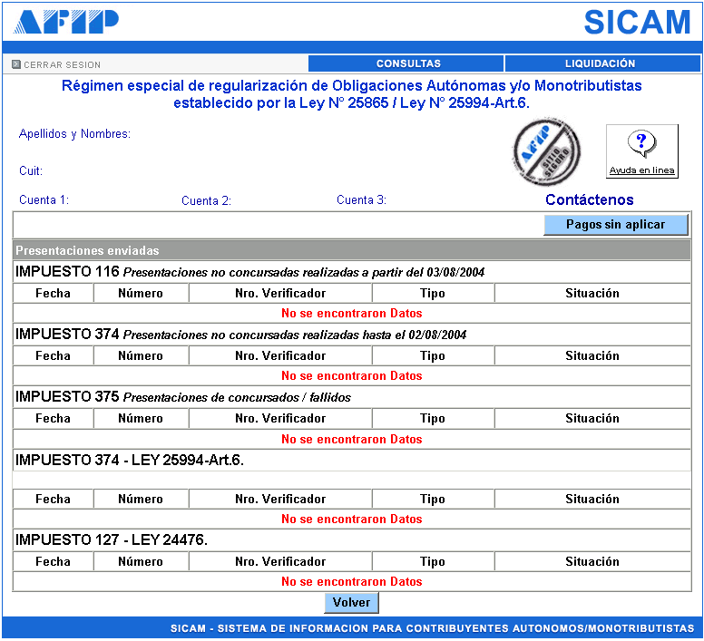

En el cuadro de Presentaciones efectuadas se encuentra:

- El acceso por “Nueva presentación” a los efectos de proceder a determinar la deuda previsional en los términos de los beneficios del plan vigente ley 25994- Art. 6 y Ley Nº 24476.

- Los datos formales de presentaciones efectuadas bajo el impuesto:
374 → Presentaciones realizadas hasta el 03/08/2004, Ley 25.865
116 → Presentaciones posteriores al 03/08/2004, Ley 25.865
375 → Presentaciones de concursados y fallidos, Ley 25.865
374 → Presentaciones posteriores al 19/01/2005, Ley 25.994 art.6
127 → Presentaciones efectuadas por la Ley Nº 24476

Adjunto a los datos formales, el sistema arrojará un acceso denominado “Detalle” a los efectos de obtener la impresión de los formularios del plan y el seguimiento de los pagos.

En el acceso a “Pagos sin aplicar” se encuentra el listado de pagos efectuados y que no se encuentran imputados al plan, especificándose código y descripción sobre la causa de la no afectación de los mismos.

PANTALLA PAGOS SIN APLICAR

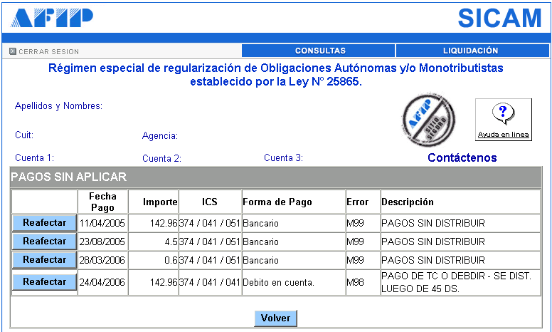

Cuando abona las cuotas del plan, éstas pueden visualizarse a través de la opción “Ver Pagos”. Sin embargo, existen distintos motivos por los cuales los mismos pueden presentar una inconsistencia en cuanto a su imputación. En estos casos, dichos pagos se verán reflejados en la pantalla “Pagos sin Aplicar”.

Algunos de los códigos de error más comunes son:
M30: Minuta en error
M31: A la espera del otorgamiento del beneficio – ANSES
M80: Falta de minuta
M83: Excedente de pago para la mensualidad
M98: Pago de tarjeta de crédito o débito directo – Se distribuye luego de 45 días
M99: Pagos sin distribuir

PANTALLA DETALLE

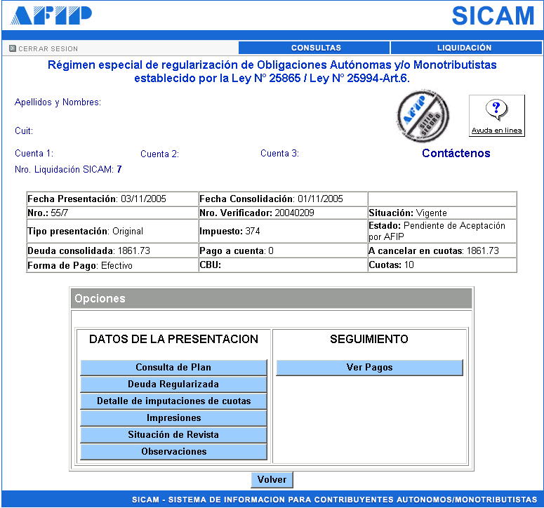

La forma de realizar el seguimiento del plan es similar para aquellos contribuyentes que realizaron presentaciones a través de la Ley 25.865 y/o Ley 25.994 art.6 y/o Ley Nº 24476

La única diferencia radica en que aquellos que realizaron la presentación del plan a través de la Ley 25.865 tienen dentro de esta consulta, una opción llamada “Cambio de Forma de Pago/CBU” que les permite modificar la modalidad de pago informada al momento de realizar la adhesión. Esto se debe a que la RG 1663 establece distintas modalidades de pago para este universo de contribuyentes.

En esta pantalla se encuentran informadas las características del plan presentado, así como su “Situación” (Vigente, No Vigente) y su “Estado” (Aceptado, Rechazado, Observado, Pendiente de Aceptación por AFIP, Pendiente de Aceptación por ANSES).

Asimismo, permite acceder a distintas opciones de consulta, entre ellas:
- Consulta del Plan → Muestra el vencimiento y el importe de cada una de las cuotas del plan
- Deuda Regularizada → Muestra la deuda incluida en el plan
- Detalle de Imputaciones de Cuotas → Muestra la deuda cancelada con cada una de las cuotas abonadas
- Impresiones → Permite imprimir distintos formularios
- Situación de Revista → Muestra la situación de revista y la situación ampliada informada
- Observaciones → En caso de que el plan se encuentre con el estado observado/rechazado, aquí aparecerá informado el motivo del mismo
- Ver Pagos → Muestra las cuotas abonadas a través del plan

Accediendo por el botón “Impresiones” se obtienen, entre otros:
- El F.799/E (formulario de pago)
- El F.159 (DDJJ de adhesión al Plan de Facilidades de Pago)
- El Acuse de Recibo

Pantalla Menú Impresiones

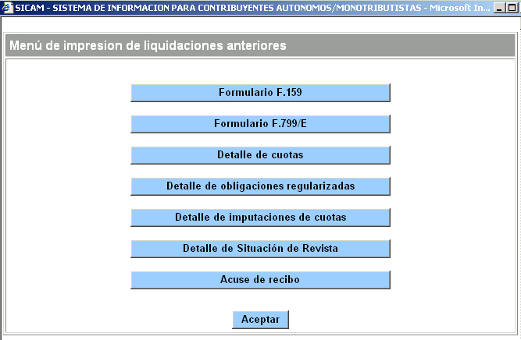

MENU DE IMPRESION LEY 24.476

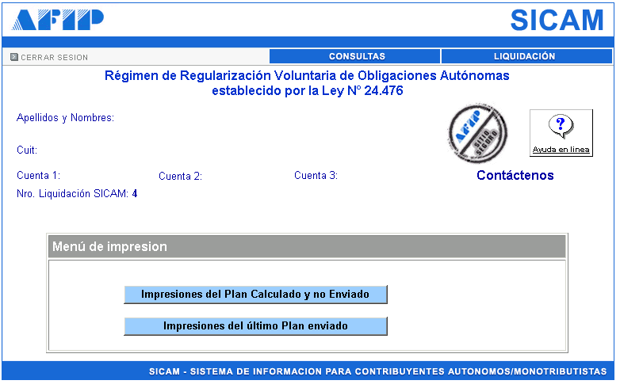

IMPRESIONES DEL PLAN CALCULADO Y NO ENVIADO
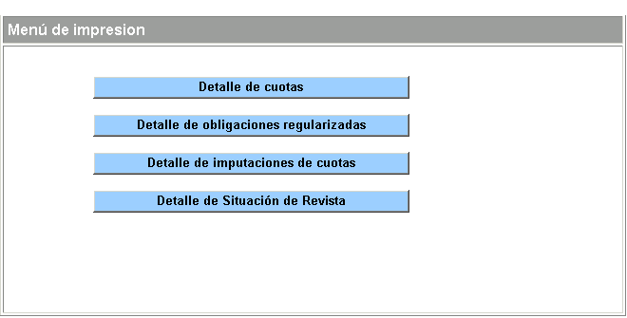

DETALLE EN CUOTAS
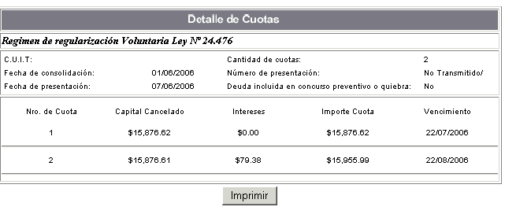

DETALLE DE OBLIGACIONES REGULARIZADAS

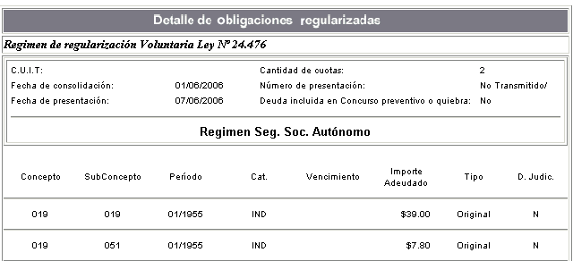

DETALLE DE IMPUTACIONES DE CUOTAS

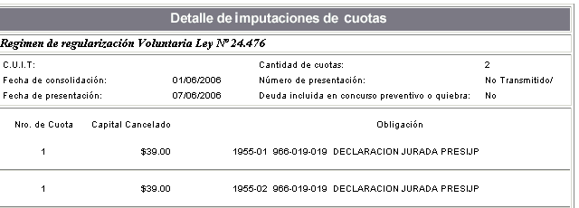

DETALLE DE SITUACION DE REVISTA

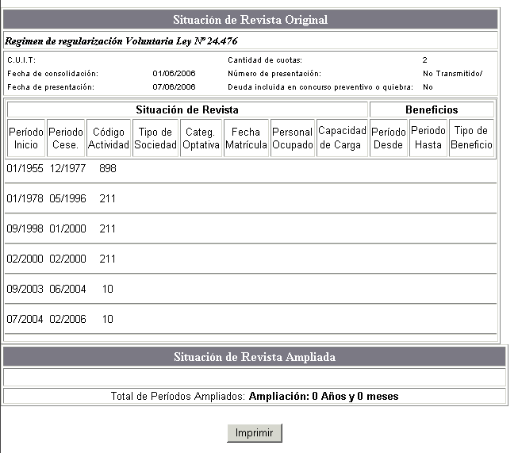

Pagos de deudas de Autónomo y Monotributo sin SICAM

PAGO DEUDAS AUTONOMOS
Deudas PreSIJP (Anteriores al 07/1994) | Deudas SIJP (Posteriores al 07/1994)
- Formulario 799/E  - Capital:  Impuesto Descripción  966 Autónomo  Concepto Descripción  19 Declaración Jurada  Subconcepto Descripción  19 Declaración Jurada  - Interés:  Impuesto Descripción  966 Autónomo  Concepto Descripción  19 Declaración Jurada  Subconcepto Descripción  51 Interés | - Capital:  Indicarle verbalmente al cajero los siguientes datos: CUIT  Período  Monto  Impuesto 1101  - Interés:  Formulario 801/E  Impuesto Descripción  358 Autónomo  Concepto Descripción  19 Declaración Jurada  Subconcepto Descripción  51 Interés

PAGO DEUDAS MONOTRIBUTO
Deudas provenientes de SICAM desde 11/1998
- Formulario 799/E
- Capital: Impuesto Descripción
376 Monotributo
Concepto Descripción
19 Declaración Jurada
Subconcepto Descripción
19 Declaración Jurada
- Interés: Impuesto Descripción
376 Autónomo
Concepto Descripción
19 Declaración Jurada
Subconcepto Descripción
51 Interés

